**Đổi tên:** sudo nano /etc/hostname

**Coppy 2 file vao thu muc K46:**



Sudo cp file1.txt file2.txt /home/fit/vlute/k64

**Di chuyen 1 file (KNN_VLUTE.txt) vao nhieu thu muc: K43,K44**

Sudo tee k43/knn_vlute.txt k44/knn_vlute.txt



**Font chữ :** sudo apt-get install ttf-mscorefonts-installer (tohamo lên mạng tải)

**Tạo cây thư mục k41, k42, k43**

* Cd/home/fit
* Sudo mkdir -p <tên thư mục> /{k41,k42,k43…} nếu trong k41 còn thư mục thì {k41{a,b,…},k42,k43}
* **Coppy file knn.txt vào thư mục k43, k44**: sudo tee k43 /knn.txt k44/knn.txt
* **Xoá thư mục**: sudo rm -r <tên thư mục>
* **Cấp quyền cho thư mục**:sudo chmod 7… <tên thư mục>

**PHÂN QUYỀN THƯ MỤC**

**+ Thông số:**

r (read) = 4, w (write) = 2, x (excute) = 1, - = 0

+ ls -l : Xem tất cả quyền của thư mục or file

**+ Câu lệnh phân quyền:**

+ $ sudo chmod <thông số> <Tên thư mục or file>

Ví dụ: $ sudo chmod 764 vidu

-> Có nghĩa là:

+ Ở thư mục ' vidu ' -> Owner có quyền là 7.

-> Group có quyền 6.

-> Other có quyền 4.

**+ Thay đổi quyền:**

u: owner

g: group

o: other

ugo hoặc a: cho tất cả.

Ví dụ:

+ Ở thư mục ' vidu ' -> Owner có quyền là 7.

-> Group có quyền 6.

-> Other có quyền 4.

**Câu 2.4 đề 1**:Ta thay đổi quyền Owner từ 7 thành 6:

$ sudo chmod u=rw <filename>

**Thay đổi quyền thư mục:**

Yêu cầu: Change the ownership in the other directory for the VLUTE group:

* Sudo chown -R username:groupname /tenthumuc

Ví dụ: sudo chown -R user1:VLUTE /home/fit/KNN_SV/orther

* username: Nếu giữ nguyên thì không cần ghi

Ví dụ: sudo chown -R :VLUTE /home/fit/KNN_SV/orther

**Xem danh sách user**: cat /etc/passwd

**Xem danh sách group**: cat /etc/group hoặc getent group

**TẠO FILE**

+ cat > filename

+ echo "" filename

+ sudo nano filename

B1: gõ sudo nano filename để tạo fil

B2: bấm enter rồi bấm del

B3: Crtl + X xong gõ Y rồi bấm Enter.

**Create folder**: sudo mkdir -p TenThuMuc9/{Thumuccon,Thumuccon}

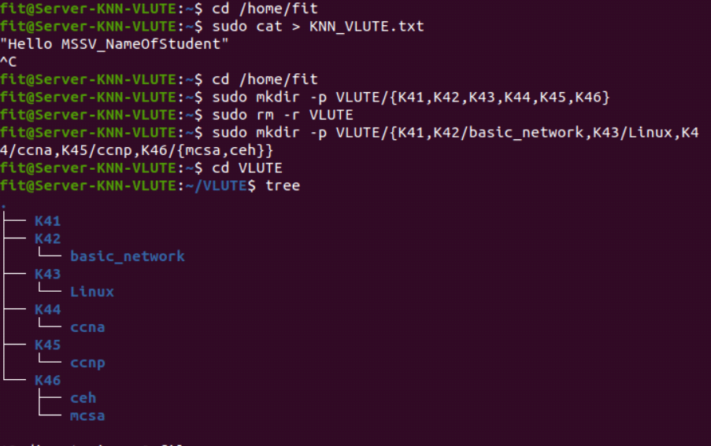

**ĐỀ1: CÂU 2.4**

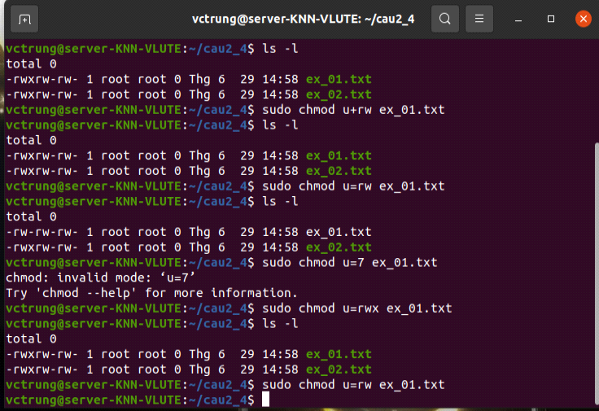

**CÂU 2.5**

Tạo 1 file pp lưu vào thư mục Sales. Nếu lưu không được là do không có quyền. Sửa lại như sau:

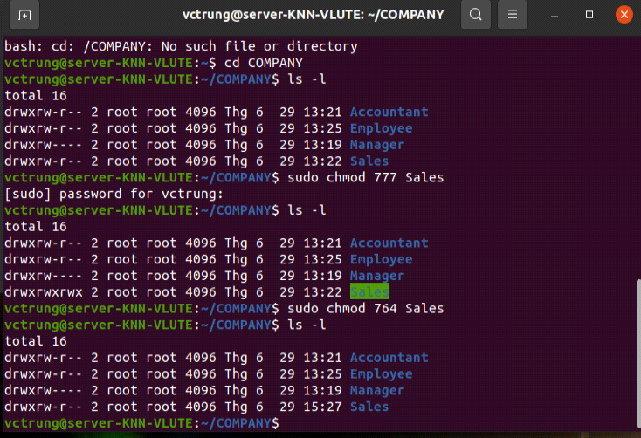

**Nhớ sửa lại về mặc định để ko mất điểm**

**TẠO USER VÀ GROUP**

* **Tạo user**
* **Tạo user kèm theo password để đăng nhập**

sudo adduser <tenuser>

* **Tạo user ko có password**

sudo useradd <tenuser>

* **Tạo group**

sudo groupadd <tengroup>

* **Thêm user vào group**
* **Tạo user và thêm vào group đã tồn tại**

sudo useradd -G <tengroup> <tenuser>

* **Thêm user đã có vào group đã có**

sudo usermod -G <tengroup> <tenuser>

* **Xoá group**

Sudo groupdel <tengroup>

* **Xoa user**

Sudo userdel <tenuser>

Sudo deluser <tenuser>

**Xoa user ra khoi group**: sudo deluser <tenuser> <tengroup>

**Xem group:** cat/etc/<tengroup> hoặc getent group

**Xem tat cả user**: cat/etc/passwd hoặc getent passwd

**Đặt pass cho user**: sudo passwd <ten user>

<https://sinhvientot.net/huong-dan-quan-tri-user-group-tren-linux/>

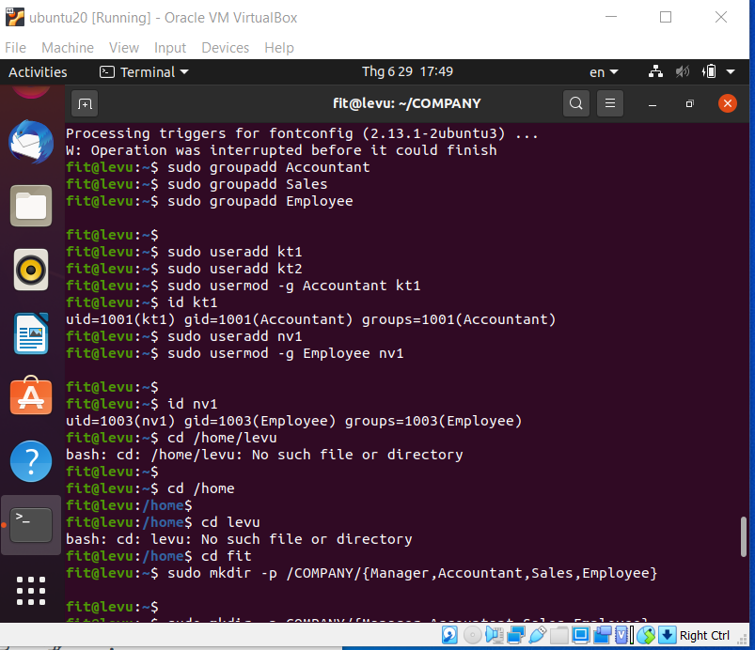

**Tao tree**

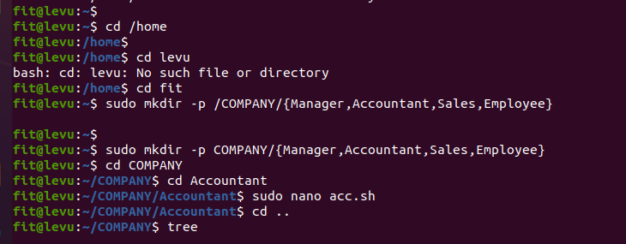

**3. DHCP**

Đầu tiên để NAT để cài đặt hết tất cả các dịch vụ.

B1: Network: NAT, Ipv4: Automatic

B2: sudo apt-get update

B3: sudo apt-get install isc-dhcp-server

B4: Vaò setting cài đặt IP tĩnh: 192.168.56.100 (Ko đặt default

B5: sudo nano /etc/dhcp/dhcpd.conf

B6:

Xoá # Authoritative

subnet 192.168.56.0 netmask 255.255.255.0 {

range 192.168.56.160 192.168.56.220;

option routers 192.168.56.100;

option domain-name-servers 8.8.8.8;

}

B7: sudo systemctl restart isc-dhcp-server.service

Hoặc sudo service isc-dhcp-server restart

B8: sudo systemctl status isc-dhcp-server.service

Hoặc sudo service isc-dhcp-server status

B9: Chỉnh Network: internal network

B10: Test Client Network: internal network

**4. SAMBA**

Đầu tiên để NAT để cài đặt hết tất cả các dịch vụ.

B1: Network: NAT, Ipv4: Automatic

B2: sudo apt-get update

B3: cd /home/tenmay (Ví dụ: fit)

B4: sudo mkdir <share-data>

B5: sudo apt install tasksel

B6: sudo tasksel install samba-server

B7: sudo cp /etc/samba/smb.conf /etc/samba/smb.conf_backup

B8: sudo nano /etc/samba/smb.conf

[share-data]

comment = hello

path = /home/fit/share-data

read only = no

guest ok = yes

B9: sudo /etc/init.d/smbd restart

B10: gõ ls -l để xem quyền của thư mục share-data

B11: sudo chmod 777 <name> ví dụ (share-data)

Làm xong bước này qua cài dhcp.

B11: Lưu ý: Network: internal network, ( nếu chưa có DHCP thì đặt IP tĩnh)

B12: Qua win7 tắt địa chỉ IP. Xong ipconfig /reslease ipconfig /renew Test Client Network: internal network, IP: Cùng lớp mạng với server.

B13: Win 7 vàoWindows+R run gõ : \\<ip server> **ví dụ:** **\\192.168.56.100**

**WEB-SERVER**

B1: sudo apt-get update

B2: sudo apt install apache2

B3: sudo ufw app list

B4: sudo ufw allow ‘Apache’

B5: sudo ufw status

B6: sudo ufw enable

B7: sudo ufw status

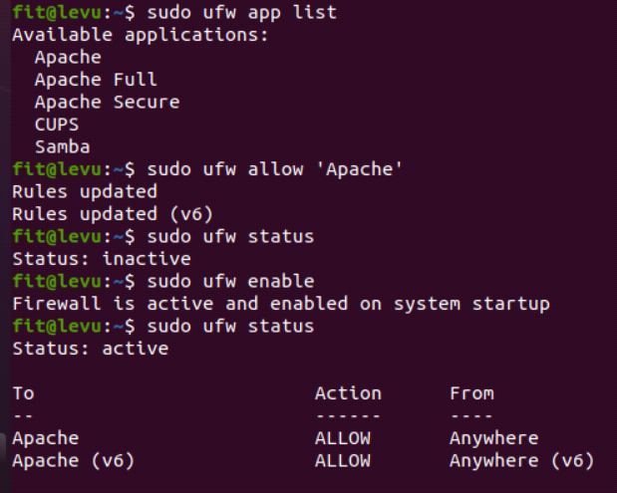

B8: sudo systemctl status apache2

B9: hostname -I

B10: curl -4 icanhazip.com

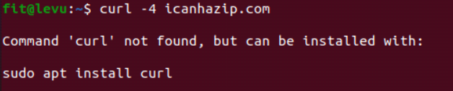

B11:sudo apt install curl (ko có curl nên install curl)

B12: B11

B13: sudo mkdir /var/www/myweb(tự đặt tên vd là myweb)

B14: sudo chown -R $USER:$USER /var/www/myweb

B15: sudo chmod -R 755 /var/www/ myweb

B16: sudo nano /var/www/ myweb /index.html

<html>

<head>

<title>Welcome to Your_domain!</title>

</head>

<body>

<h1>Success! The your_domain virtual host is working!</h1>

</body>

</html>

B17: sudo nano /etc/apache2/sites-available/ myweb.conf

* Dan lenh nay vao:

<VirtualHost *:80>

ServerAdmin webmaster@localhost

ServerName myweb

ServerAlias [www.myweb](http://www.myweb/)

DocumentRoot /var/www/myweb

ErrorLog ${APACHE_LOG_DIR}/error.log

CustomLog ${APACHE_LOG_DIR}/access.log combined

</VirtualHost>

B18: sudo a2ensite myweb.conf

B19: sudo a2dissite 000-default.conf

B20: sudo apache2ctl configtest

B21: sudo systemctl restart apache2

**RÙI LÊN GOOLE TEST : 10.0.2.15**

**FTP-SERVER**

**Tham khảo:**

**https://tel4vn.edu.vn/blog/how-to-install-ftp-server-use-vsftpd-with-ssl-tls/**

B1: sudo apt-get update

B2: sudo apt install vsftpd

Cấu hình tưởng lửa cho vsftpd

B3: sudo ufw status

Thực hiện mở các port 20 (FTP command port), 21 (FTP data port), 990 (TLS FTP data port) và dải port 35000-40000:

B4: sudo ufw allow 20:21/tcp

B5: sudo ufw allow 990/tcp

B6: sudo ufw allow 35000:40000/tcp

B7: sudo ufw status

Cấu hình vsftpd

B8: sudo nano /etc/vsftpd.conf

anonymous_enable=NO

local_enable=YES

write_enable=YES

chroot_local_user=YES

allow_writeable_chroot=YES

pasv_min_port=35000

pasv_max_port=40000

userlist_enable=YES

userlist_file=/etc/vsftpd.userlist

userlist_deny=NO

**Cấu hình thư mục người dùng**

B9: sudo adduser <username>

Chỉ cần đặt passord, fullname, còn lại enter

B10: thêm user vừa tạo vào file vsftpd.userlist

Echo ‘username’ | sudo tee -a /etc/vsftpd.userlist

B11: sudo mkdir /home/username/ftp

B12: sudo chown nobody:nogroup /home/username/ftp

B13: sudo chmod a-w /home/username/ftp

B14: sudo ls -al /home/username/ftp

tạo thư mục có quyền write để có thể lưu các file tải lên:

B15: sudo mkdir /home/username/ftp/upload

B16: sudo chown username:username /home/username/ftp/upload

B17: sudo ls -al /home/username/ftp

B18: Để tiện cho việc test thử, bạn nên tạo một file test.txt ttrong thư mục upload:

echo “vsftpd test file” | sudo tee /home/username/ftp/upload/test.txt

B19: Kiểm tra: ftp -p <địa chỉ ip máy>

* Nhập username
* Nhập password

**MYSQL-SERVER**

B1: sudo apt-get update

B2: sudo apt install mysql-server

B3: sudo mysql_secure_installation

Y, 0, y, n, y, n, y

B4: sudo mysql

B5: SELECT user, authentication_string, plugin,host from mysql.user;

B6: ALTER USER ‘root’@’localhost’ IDENTIFIED WITH mysql_native_password BY ‘password’;

B7: FLUSH PRIVILEGES;

B9:mysql -u root -p

Nhập mật khẩu là: password

* Create database <tendatabase>; -> tạo database.

Ví dụ: create database users;

* Show databases; -> xem database hiện có.
* use <database>; -> chọn dùng database;

Ví dụ: use users;

* Và tạo table như hình

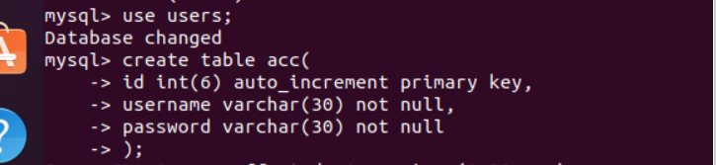

show tables; -> xem chơi table của database hiện tại

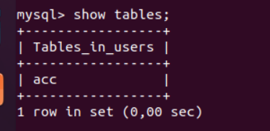

* describe <tentable>; -> xem chơi các cột của table->

Ví dụ: describe acc;

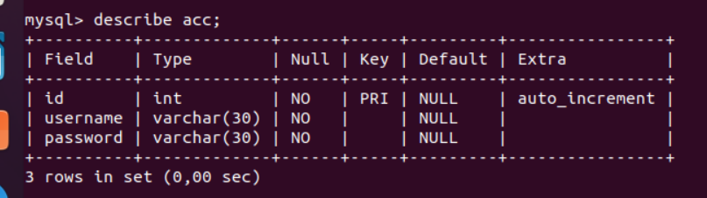

* thêm dữ liệu vào table



Select ra mấy cái vừa thêm

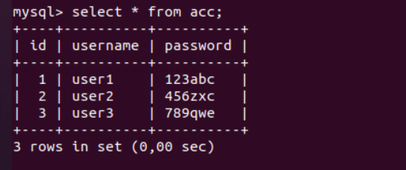

B10: systemctl status mysql.service

B11: sudo mysqladmin -p -u root version

B12: download mysql workbench

<https://dev.mysql.com/downloads/repo/apt/>

cai dat:

sudo apt install ./<tenfile_tai_ve.deb

ok

ok

B13: sudo apt update

B14: sudo apt install mysql-workbench-community

**3.1. Performance Monitoring and Optimization(cài ứng dụng)**

Sudo add-apt-repository ppa:oguzhaninan/stacer -y

Sudo apt-get update

Sudo apt-get install stacer -y

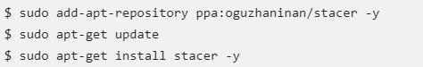

**RAID0:**

B1:sudo apt-get update

B2:lsblk(xem thui)

B3:sudo apt-get install mdadm

B4:sudo mdadm –create –verbose /dev/md0 –level=0 –raid-devices=2 /dev/sdc /dev/sdb

B5:cat /proc/mdstat

B6:sudo apt-get install xfsprogs

B7:sudo mkfs.xfs /dev/md0

B8: sudo mkdir /radi0

B9:sudo mount /dev/md0 /radi0

B10:df -hT

**Xoa lock**

**Sudo rm /var/lib/dpkg/lock**

**DNS**

B1:sudo apt-get update

B2:sudo dpkg --configure -a (khỏi cũng đc)

B3:sudo apt-get install bind9

B4:

chỉnh address: ví dụ: 192.168.56.100 255.255.255.0

DNS: 192.168.56.100

B5:sudo nano /etc/bind/named.conf.options

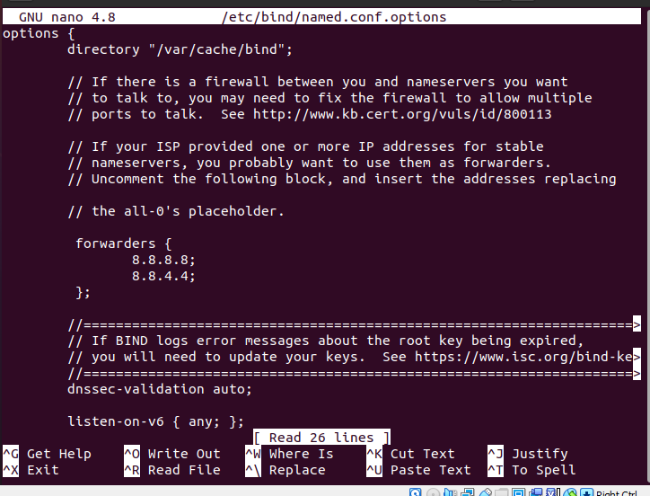

B6:sudo nano /etc/bind/named.conf.local

Nhập 2 cái zone vào:

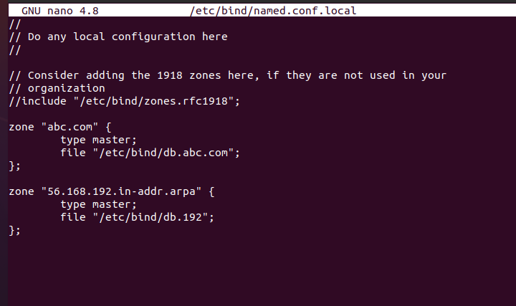

B7: sudo cp /etc/bind/db.local /etc/bind/db.abc.com

B8:sudo nano /etc/bind/db.abc.com

sửa lại, đề y.c làm 1 tên miền thì bỏ nguyên dòng ems.abc.com. …. ..

còn y/c làm 3 4 tên miền thì thêm vô:

ví dụ cit.abc.com IN A 192.168.56.x (x tuỳ ý).

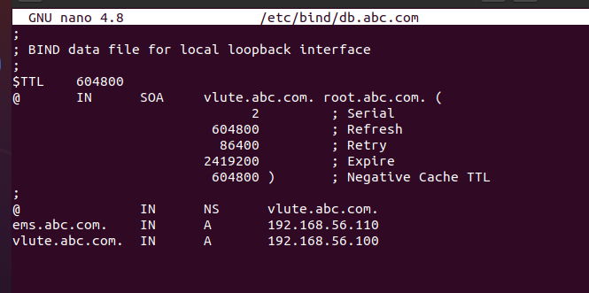

B9: sudo cp /etc/bind/db.127 /etc/bind/db.192

B10:sudo nano /etc/bind/db.192

sửa lại cho giống: Làm mấy địa chỉ thì ghi bấy nhiu.

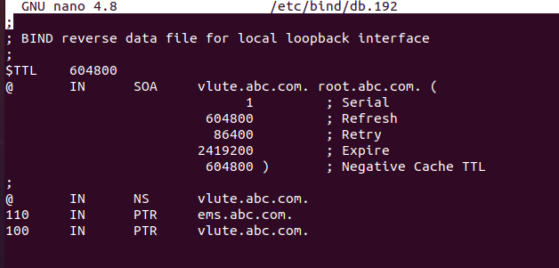

B11:sudo nano /etc/resolv.conf

sửa lại:

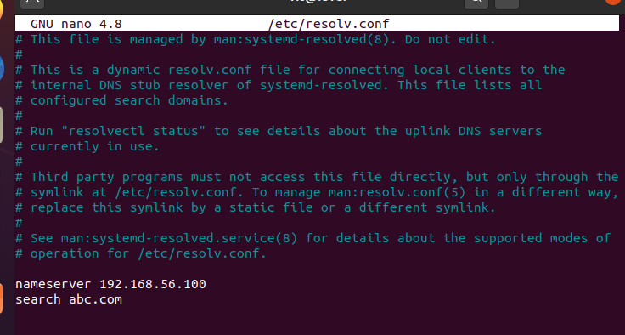

b12:sudo systemctl restart bind9

b13:sudo systemctl status bind

B13:ktra gõ nslookup

gõ >192.168.56.10

**PRINTER-SERVER**

B1: sudo apt-get update

B2: sudo apt install samba-server

B3: sudo cp /etc/samba/smb.conf /etc/samba/smb.conf.copy ( Khỏi cũng được)

B4: sudo nano /etc/samba/smb.conf

Tìm và sửa như hình

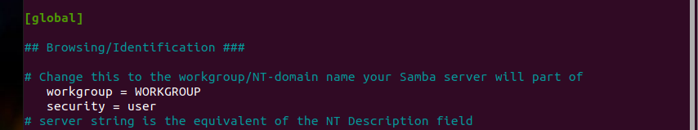

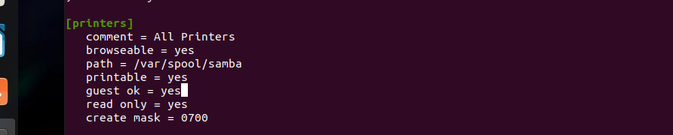  
**B5: sudo systemctl restart smbd.service nmbd.service**

**B6: sudo apt install cups**

**B7: sudo cp /etc/cups/cupsd.conf /etc/cups/cupsd.conf.copy (khỏi cũng đc)**

**B8: sudo nano /etc/cups/cupsd.conf**

**Tim` va` sua? Lai. nhu hinh`**

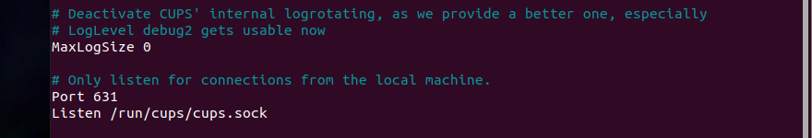

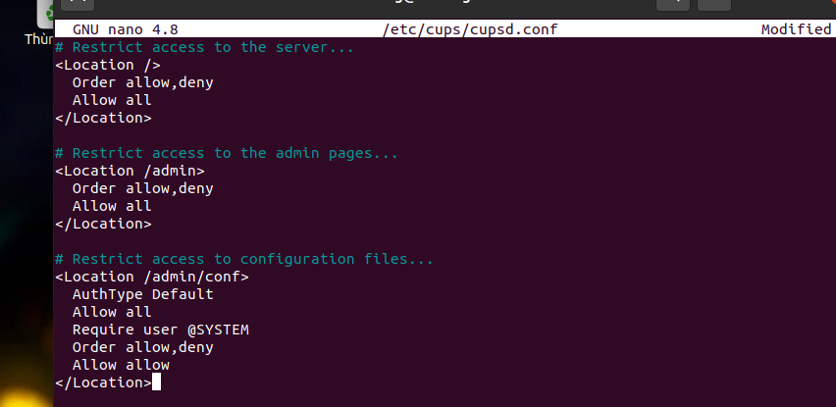

**B9: sudo systemctl restart cups**

**B10: ip a** 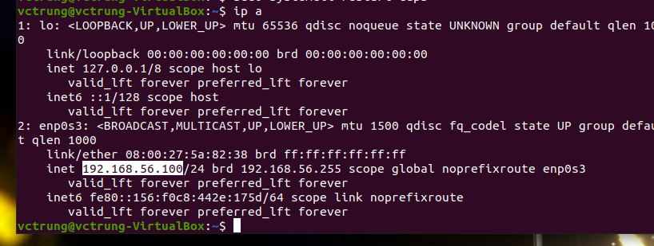

**Mở trình duyệt gõ ip máy: ví dụ: 192.168.56.100:631/admin**

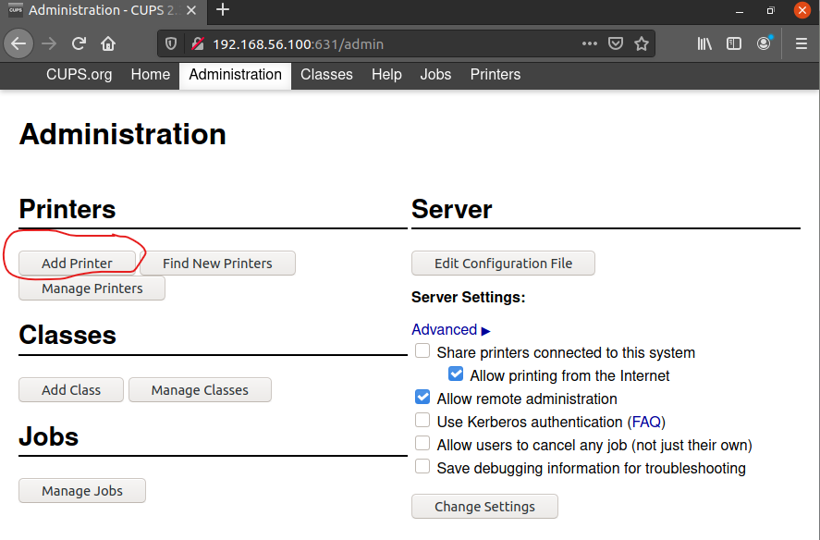

**Bấm add printer**

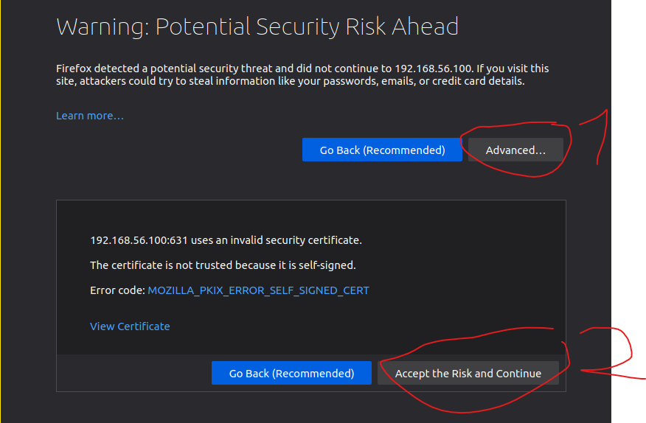

**Bấm như hình**

**Sau đó bấm lại add printer**



**Rồi nhập tài khoản mật khẩu lúc đầu đăng nhập**

**Chọn như hình bấm countinue**

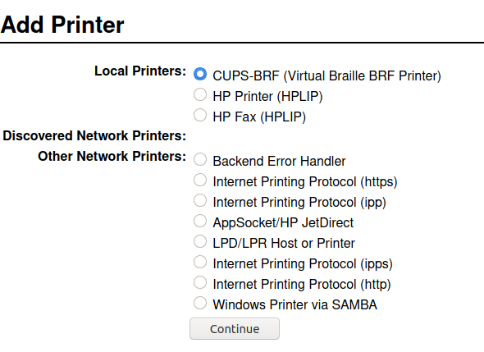

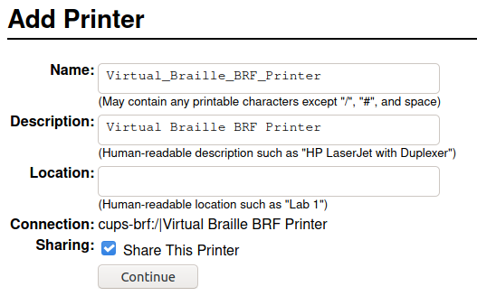

**Chọn 1 make rồi bấm continue**

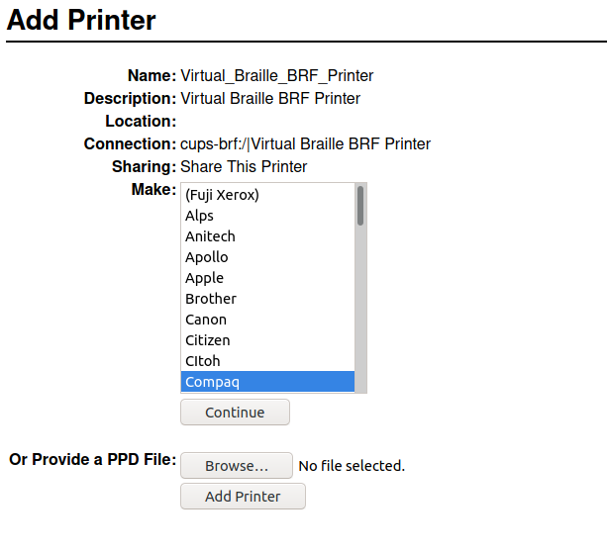

**Chọn 1 em rồi add**

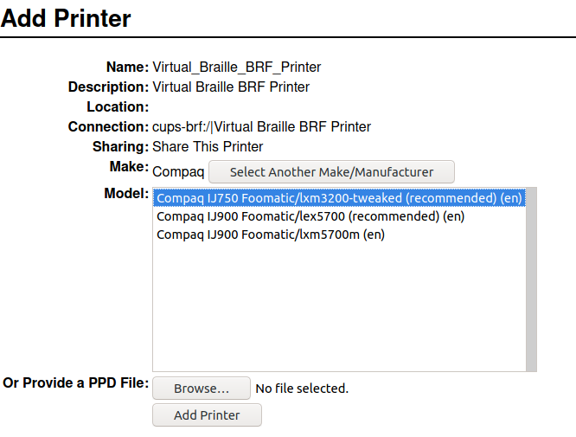

**Set default options**

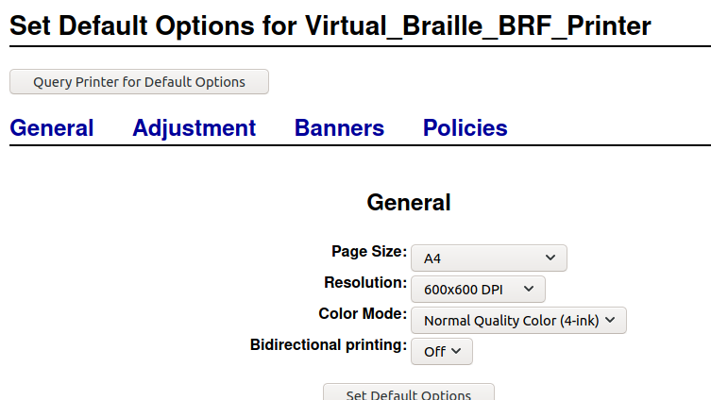

**B11: qua client gõ ip máy server nhớ 2 máy cùng lớp mạng và internal network**

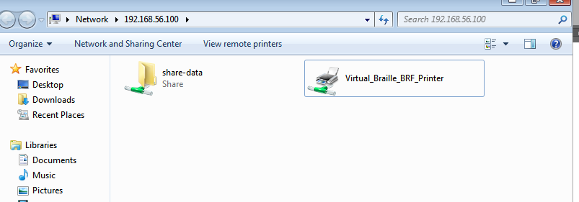

**Câu lệnh cài đặt dịch vụ**

Install tất cả các dịch vụ: Mạng NAT

Sudo apt-get install update

**\*DHCP**

Sudo apt-get install isc-dhcp-server

**\*SAMBA**

Sudo apt install tasksel

Sudo tasksel install Samba-server

**\*Web-server**

Sudo apt install apache2

**\*FTP-server**

Sudo apt install usftpd

**\*My SQL**

Sudo apt install mysql-server

**\*RAID**

Sudo apt-get install mdadm

**\*print server**

- Sudo apt install cups

Sudo systemctl start cups

Sudo systemclt enable cups

**\*DNS**

Sudo apt-get install bind9

**\*NFS-server**

Sudo apt-get install nfs-kernel-server